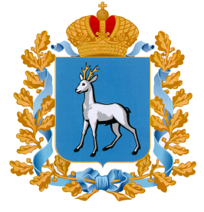

## ПРАВИТЕЛЬСТВО

**САМАРСКОЙ ОБЛАСТИ**

ПОСТАНОВЛЕНИЕ

от  № 

О внесении изменений в постановление Правительства Самарской области от 15.02.2021 № 75 «Об утверждении Порядка формирования государственных социальных заказов на оказание государственных услуг в социальной сфере, отнесенных к полномочиям органов государственной власти Самарской области, и формы отчета об исполнении государственного социального заказа на оказание государственных услуг в социальной сфере, отнесенных к полномочиям органов государственной власти Самарской области» и утверждении Порядка ведения реестра социальных заказов в Самарской области

В целях реализации Федерального закона от 13.07.2020 № 189-ФЗ «О государственном (муниципальном) социальном заказе на оказание государственных (муниципальных) услуг в социальной сфере», пункта 13 Порядка формирования государственных социальных заказов на оказание государственных услуг в социальной сфере, отнесенных к полномочиям органов государственной власти Самарской области, утвержденного постановлением Правительства Самарской области от 15.02.2021 № 75, Правительство Самарской области ПОСТАНОВЛЯЕТ:

1. Внести в постановление Правительства Самарской области   
   от 15.02.2021 № 75 Об утверждении Порядка формирования государственных социальных заказов на оказание государственных услуг в социальной сфере, отнесенных к полномочиям органов государственной власти Самарской области, и формы отчета об исполнении государственного социального заказа на оказание государственных услуг в социальной сфере, отнесенных к полномочиям органов государственной власти Самарской области», следующие изменения:

в Порядке формирования государственных социальных заказов на оказание государственных услуг в социальной сфере, отнесенных к полномочиям органов государственной власти Самарской области:

пункт 9 после слов «Региональный социальный заказ» дополнить словами «, согласованный с министерством управления финансами Самарской области в порядке, установленном Правительством Самарской области,».

1. Утвердить прилагаемый Порядок ведения реестра социальных заказов в Самарской области.
2. Опубликовать настоящее постановление в средствах массовой информации.
3. Настоящее постановление вступает в силу со дня его официального опубликования.

|  |  |
| --- | --- |
| Первый  вице-губернатор – председатель Правительства  Самарской области | В.В.Кудряшов |

Прямилов 3321586